**开拔网工具箱用户管理系统**

说明：为方便用户便捷登录，需要开发微信扫码登录功能

1. **软件界面**

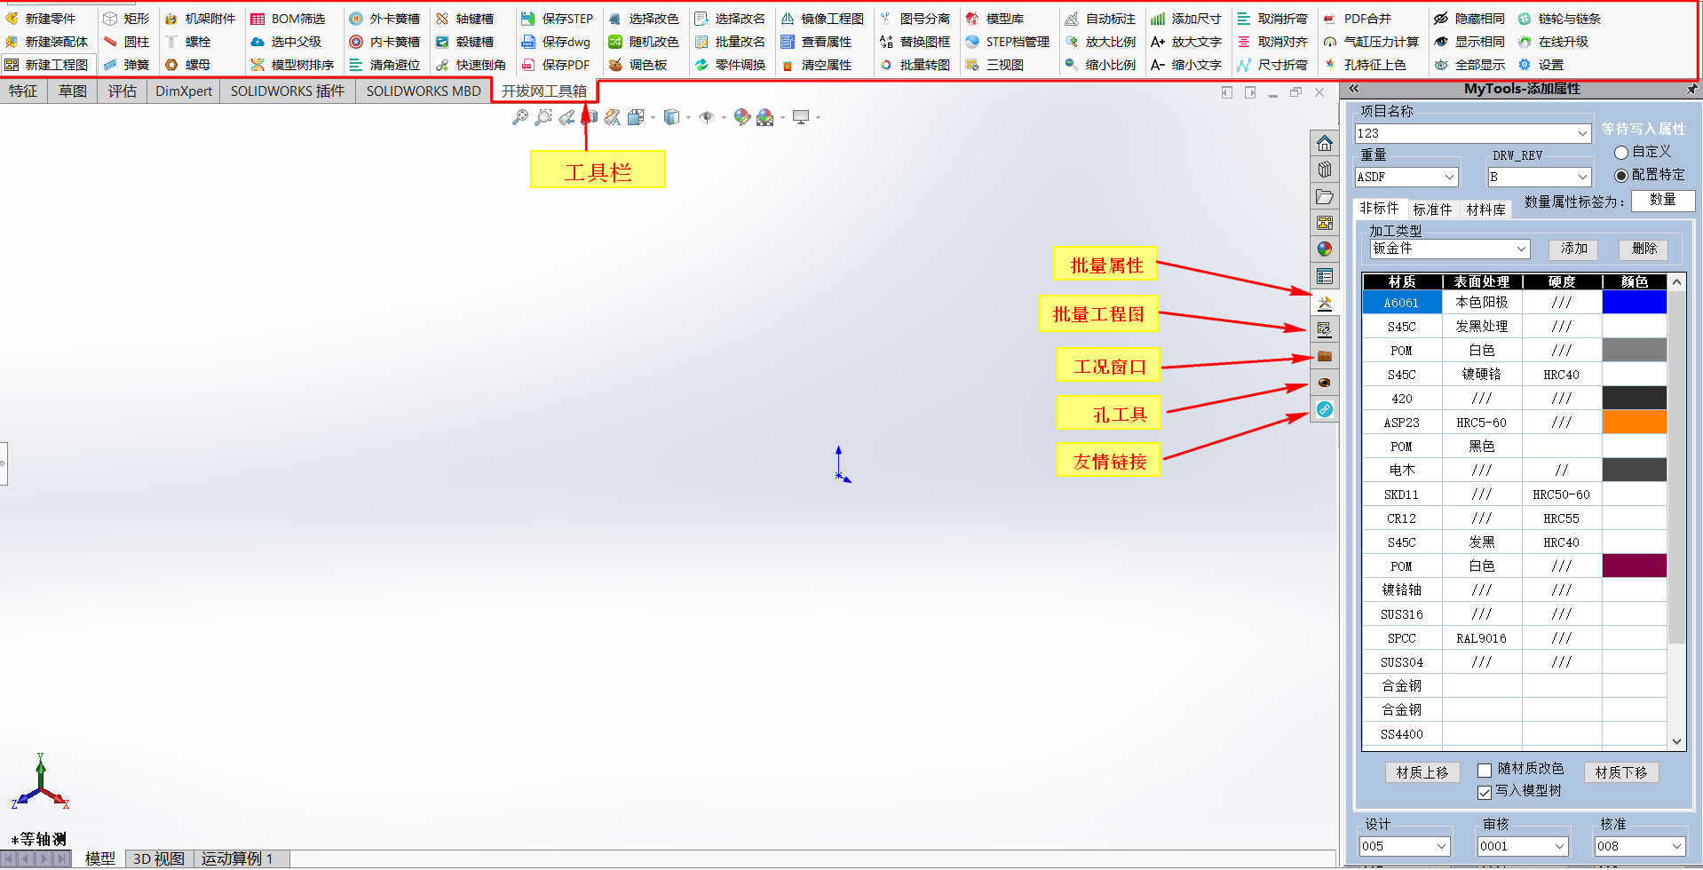

**软件安装后，在工具栏中将会显示“开拔网工具箱”，右侧任务窗格会加载5个任务窗口（批量属性、批量工程图、工况窗口、孔工具、友情链接）**

1. **功能介绍**
2. **批量改名**

**用户可以通过此功能快速的将零件的3D，2D图纸按指定规则重新命名**

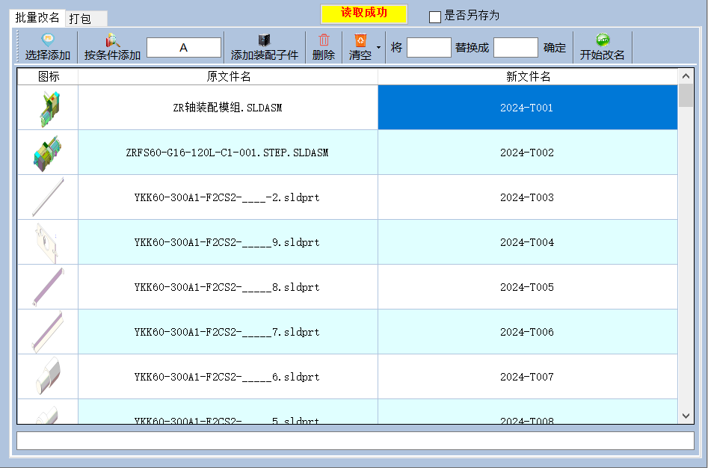

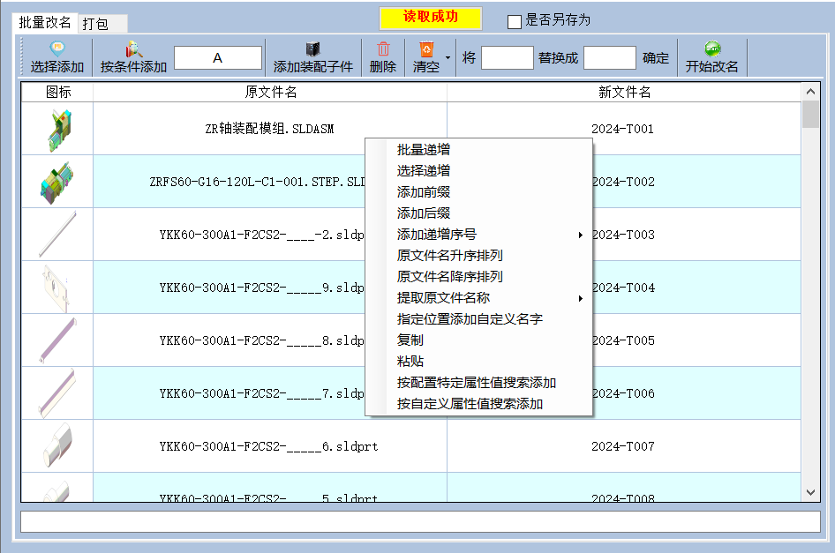

强大的右键功能，为用户提供了快速处理命名的方式，快速编制符合要求的名称

1. **BOM筛选**

1. BOM筛选功能实现对当前装配体中的零部件按文件名称、属性名称中的值分类整理后，导出Excel数据，也可按个人或者公司的Excel模版样式导出，无需二次整理；

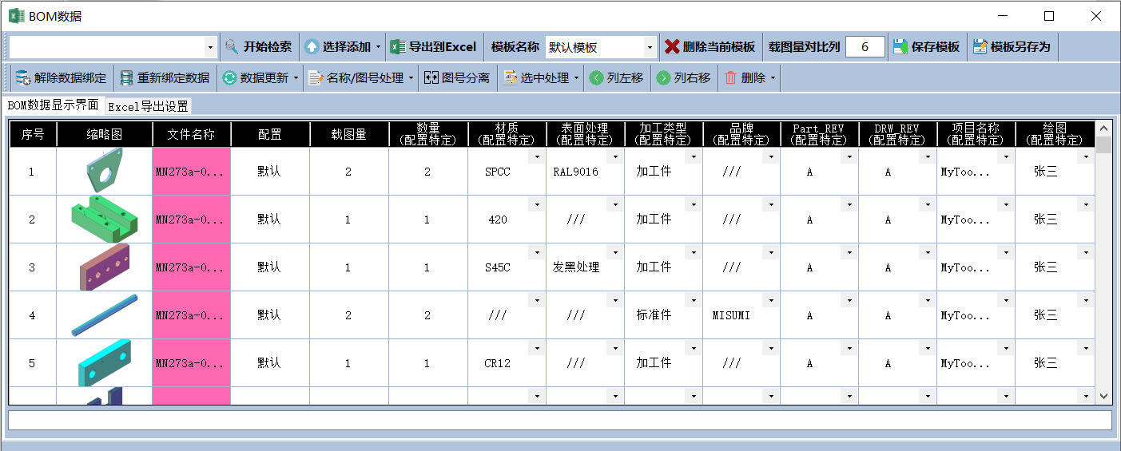

2.BOM筛选功能在整理数据的同时，可以实现零部件的名称改名，且关联的工程图同时改名，并保持关联；

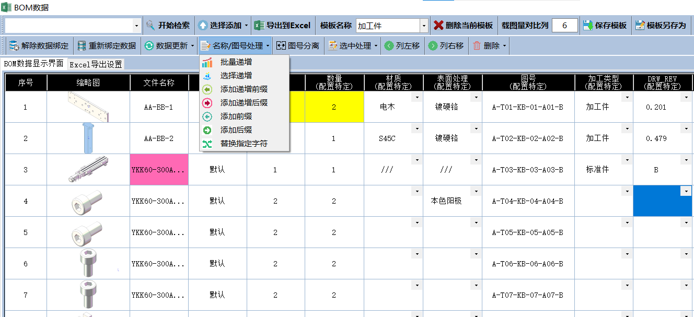

1. BOM筛选功能表单元格中的值修改后，可实时同步修改对应零部件的属性值；

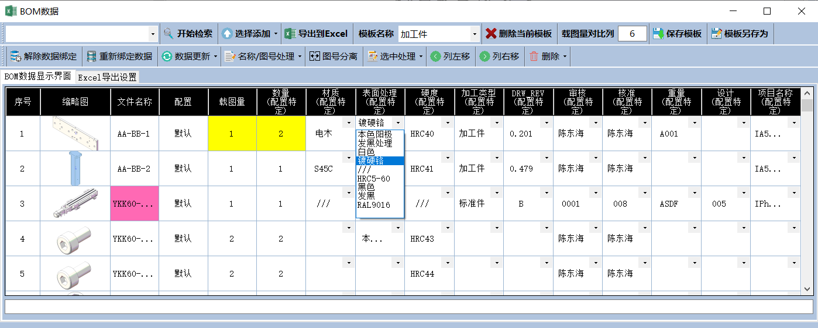

1. BOM筛选功能中的图号分离配合按条件筛选后的零部件，对其进行图号分离，并写入对应的属性名称与属性值；

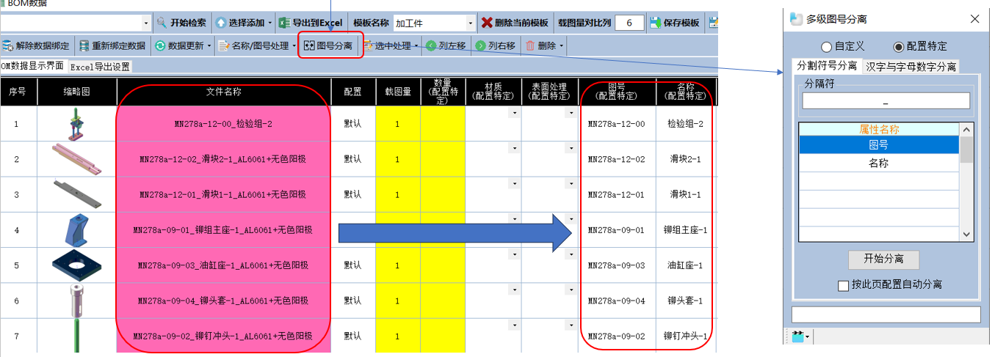

1. BOM筛选功能表中可实现核对3D中的实际数量与属性中数量是否一致，不一致时，载图量与对比列中的数量将会高亮黄色显示，避免我们的零件发包时多发与少发；

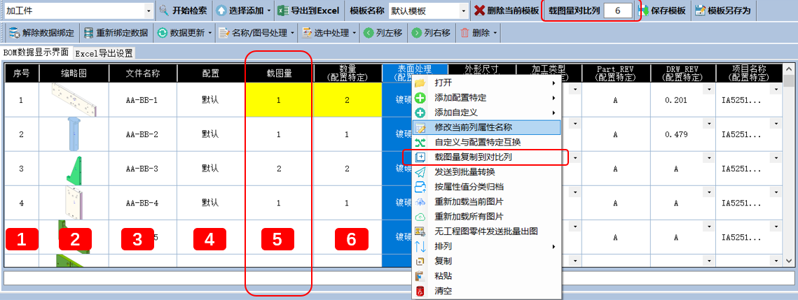

6. BOM筛选功能可将表中的零部件按某一列属性值进行归类存放，如加工件，钣金件，标准件可以分别存放在对应的文件夹中，使我们文件夹中杂乱的零部件整理的井井有条；

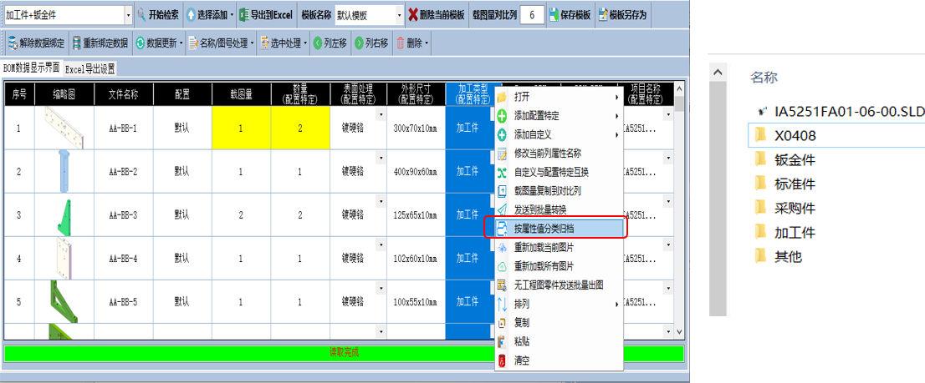

1. **批量打孔11**

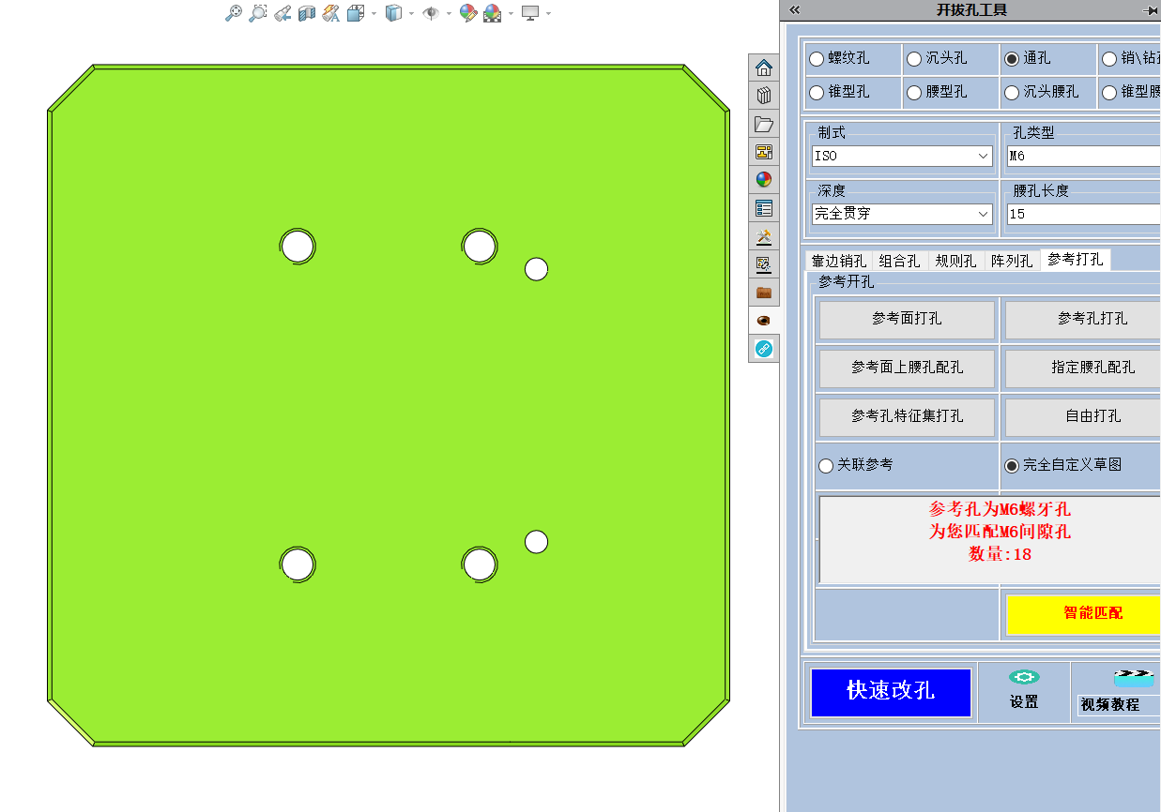

批量打孔工具可快速在零件位置上绘制指定类型的孔

1. **批量属性**

批量属性可以快速将界面表中的值添加到零件的属性表中，并自动统计数量，自动计算重量

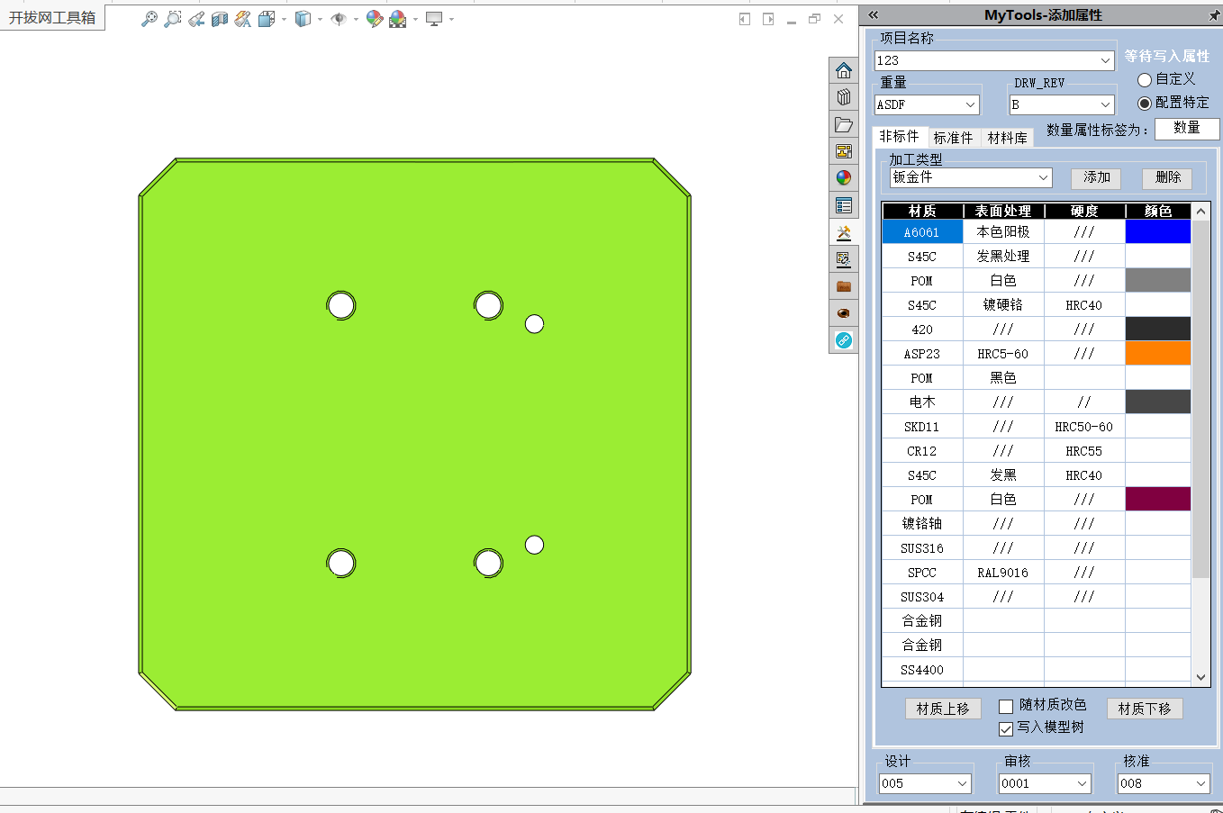

1. **批量工程图**

批量工程图，此功能可将表中的零件逐一从3D转到2D，并标注尺寸；

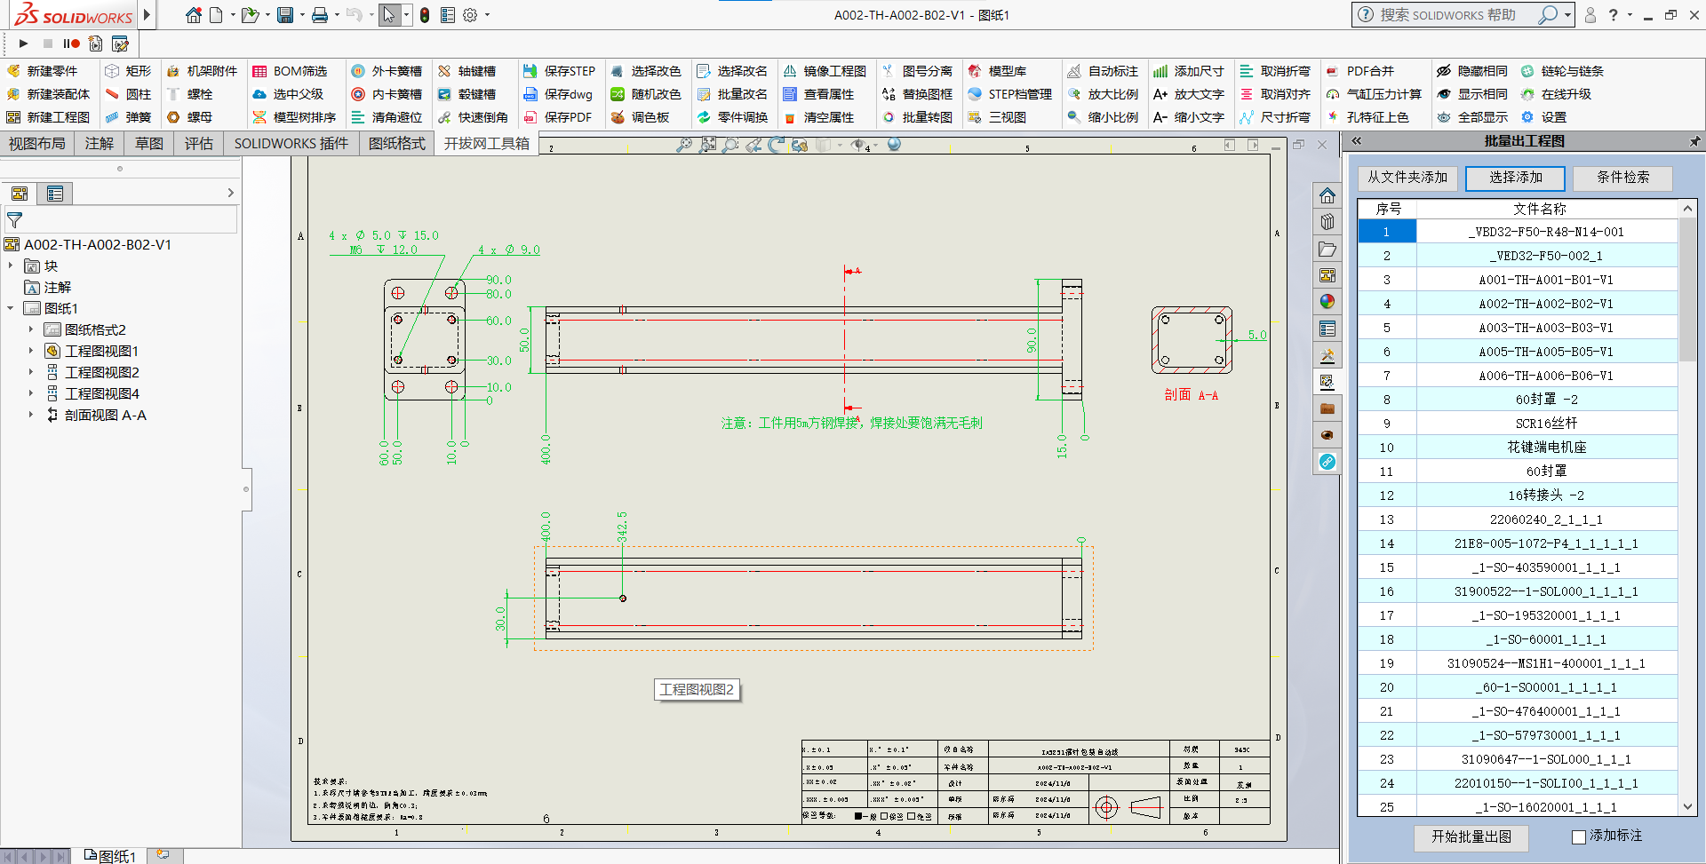

**6.批量转换**

1.批量转换，此功能可将表中的零件逐一将2D工程图转成PDF,DWG格式；3D图纸转成STEP,IGS,X_T格式；

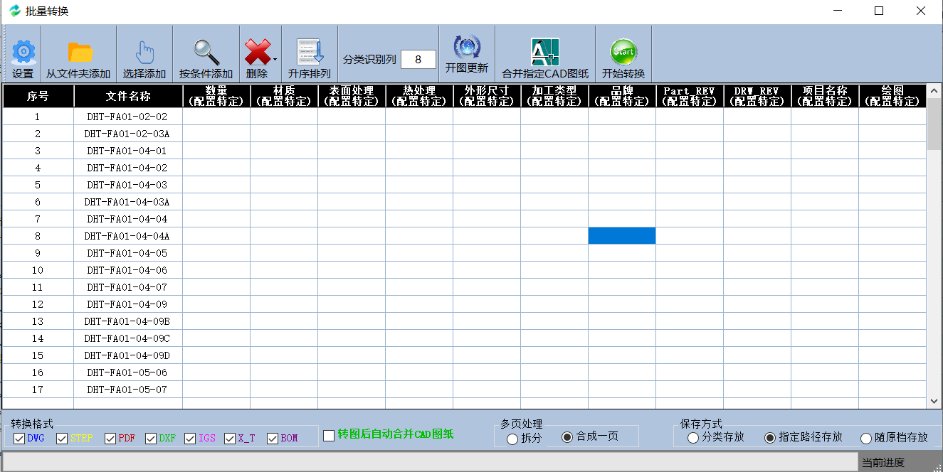

2.批量转换，此功能可将转换后的dwg图纸合并到一张CAD中，便于查阅

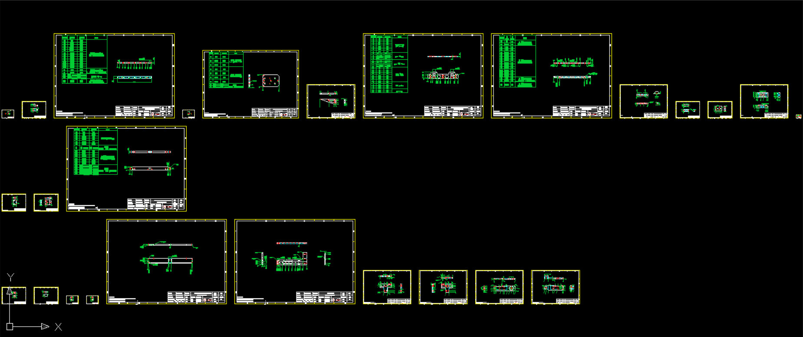

合并后的图纸

3. 批量转换，此功能可将对应的零件信息导出到Excel中

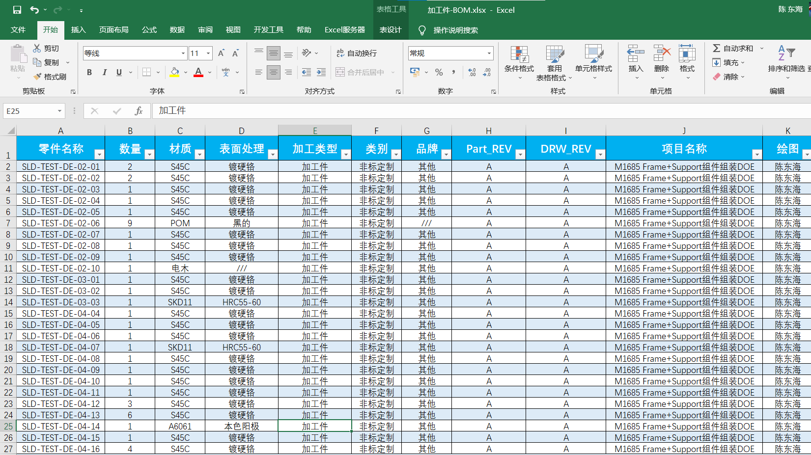

**7.外卡簧槽**

此功能可以在圆柱体表面快速按照机械手册中的参数绘制外卡簧槽

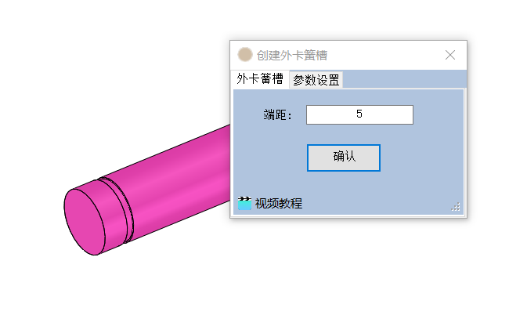

**8.内卡簧槽**

此功能可以在孔内表面快速按照机械手册中的参数绘制内卡簧槽

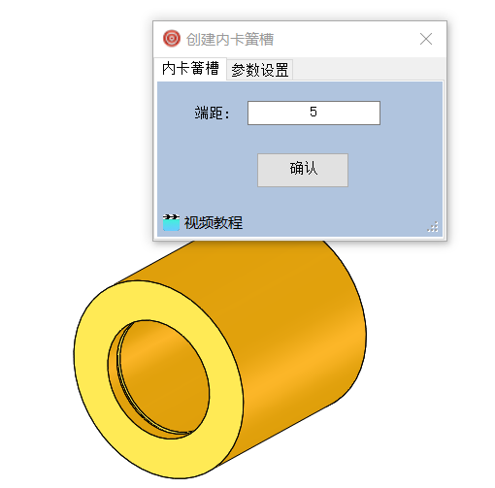

**9.轴键槽**

此功能可以在圆柱体表面快速按照机械手册中的参数绘制键槽

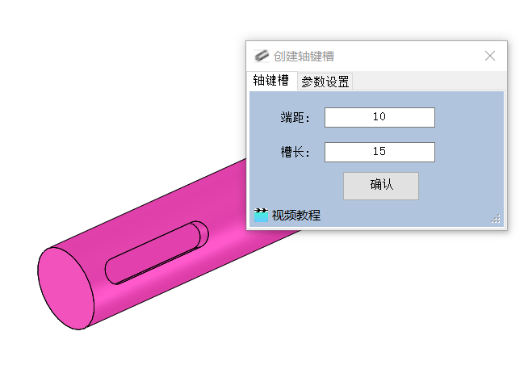

**10.毂键槽**

此功能可以在孔内表面快速按照机械手册中的参数绘制内键槽

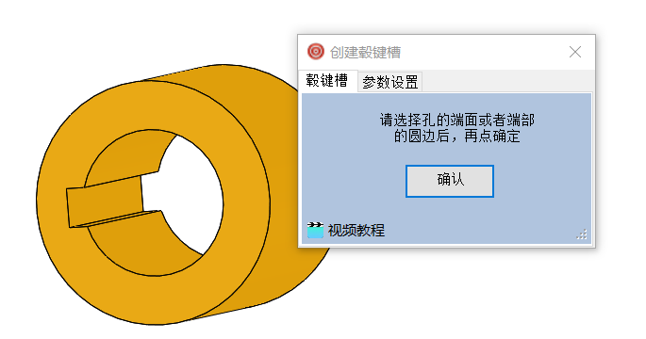

**11.快速倒角**

此功能可以快速将零件内部外部以及法线边按指定值倒角

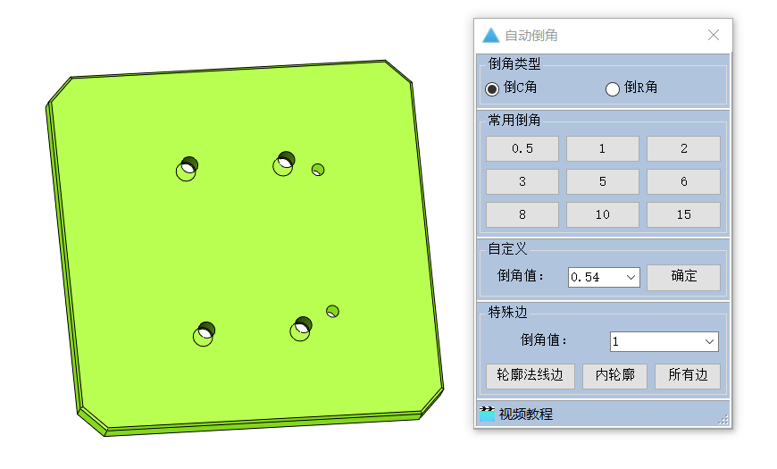

**12.批量打印**

此功能可以将工程图添加到表中，进行集中打印；

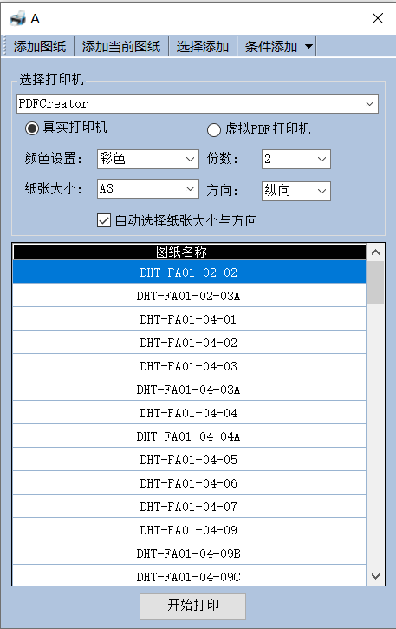

**13.图号分离**

此功能可以快速将零件名称指定规则拆分并写入属性表；

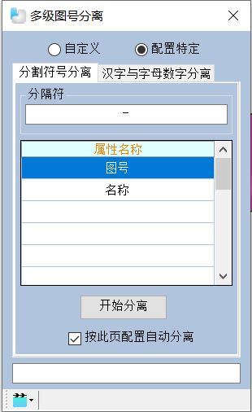

**14.模型库**

此功能可以便捷管理用户的图纸，便于后期调用模型；

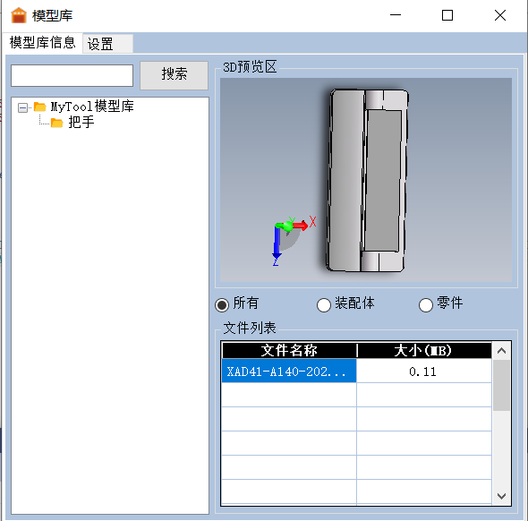

**15.STEP档管理**

此功能可以便捷管理用户的STEP档图纸，便于后期调用模型；

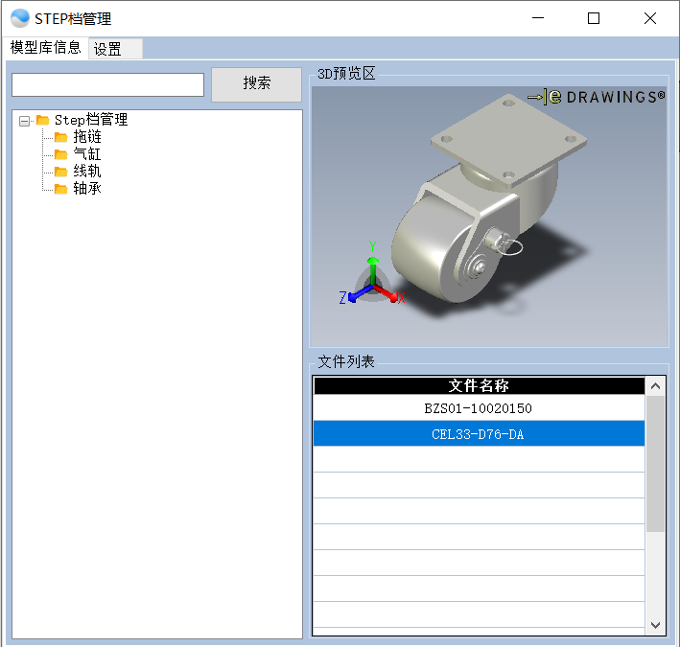

**16.链条链轮**

此功能可以实现输入参数后，快速生成标准模型；

